Laporan Analisis Data Cuaca Jakarta
Ahmad Zaki Fauzan Nabil (5054251044)
Program Studi Rekayasa Kecerdasan Artifisial, Institut Teknologi Sepuluh Nopember

1. Deskripsi Dataset
Dataset ini diperoleh melalui proses web scraping dari situs Tutiempo.net untuk stasiun Jakarta Observatory, mencakup rentang waktu 5 tahun dari 1 Januari 2019 hingga 31 Desember 2023. Total dataset terdiri dari 1.826 baris dan 8 kolom (atribut).
Karakteristik dan tipe atribut yang diekstrak:
- Tanggal: Nominal (Penanda waktu)
- Suhu Rata-rata, Suhu Maksimum, Suhu Minimum, Kecepatan Angin, Jarak Pandang: Numerik Kontinu
- Kelembapan: Numerik Kontinu (Persentase)
- Hujan: Kategorikal Nominal (Binary: Ya / Tidak) - Digunakan sebagai target analisis.

2. Statistik Deskriptif
Berdasarkan perhitungan statistik terhadap atribut numerik setelah data dibersihkan, suhu rata-rata di Jakarta berada di kisaran 29°C dengan suhu maksimum tertinggi mencapai 36.8°C. Kelembapan udara menunjukkan angka rata-rata tinggi (73%), khas daerah beriklim tropis. Jarak pandang rata-rata berkisar di 5.7 km.
Untuk atribut kategorikal (Hujan), analisis frekuensi menunjukkan dominasi hari kering. Dari 1.826 hari pengamatan, hari berstatus 'Tidak Hujan' jauh lebih banyak frekuensinya dibandingkan hari berstatus 'Hujan'.

3. Penanganan Data (Missing Values & Outliers)
Sebelum dianalisis, data awal (mentah) mengandung Missing Values (disimbolkan dengan strip '-' pada sumber web) dan beberapa titik Outlier, terutama pada atribut Jarak Pandang dan Kecepatan Angin. Langkah penanganan yang dilakukan adalah:
- Penanganan Missing Values: Karena data cuaca bersifat runtut waktu (time-series), kekosongan data ditangani menggunakan metode Interpolasi Linear (menarik nilai tengah antara hari sebelumnya dan hari sesudahnya) untuk atribut numerik. Atribut kategorikal diisi dengan nilai Modus.
- Penanganan Outlier: Digunakan metode Interquartile Range (IQR). Nilai ekstrem (seperti badai angin atau kabut sangat tebal) tidak dibuang agar tidak merusak deret waktu, melainkan dilakukan Capping (jepit). Nilai yang melampaui batas Q3 + 1.5*IQR diubah menjadi batas maksimum wajar, dan yang di bawah batas bawah diubah ke minimum wajar.

4. Visualisasi & Interpretasi
A. Distribusi Univariat
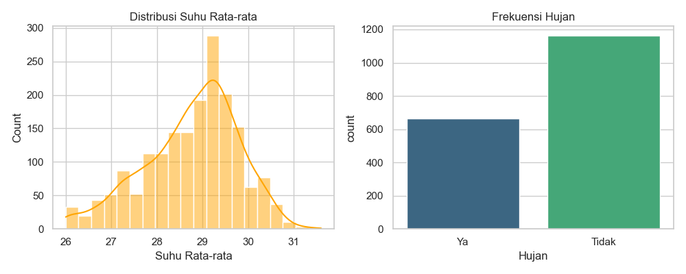
Interpretasi: Sebagian besar suhu rata-rata di Jakarta berbentuk lonceng (distribusi normal) yang memuncak di 29°C. Pada grafik batang, jumlah hari tanpa hujan mendominasi signifikan.
B. Hubungan Suhu dan Kelembapan (Scatter Plot)
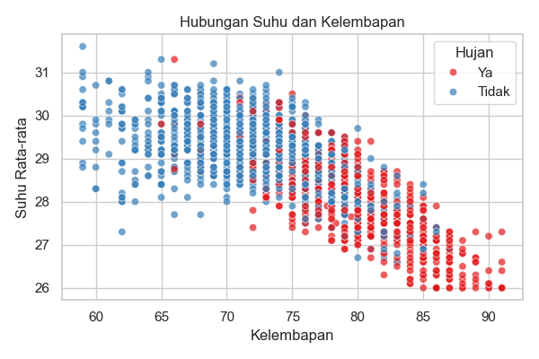
Interpretasi: Terdapat hubungan (relasi) negatif antara Suhu dan Kelembapan; saat tingkat kelembapan udara mendekati 100%, suhu udara rata-rata akan cenderung menjadi lebih sejuk/turun. Fenomena ini paling sering teramati ketika indikator menunjukkan status Hujan (Ya).
C. Korelasi Antar Atribut (Heatmap)
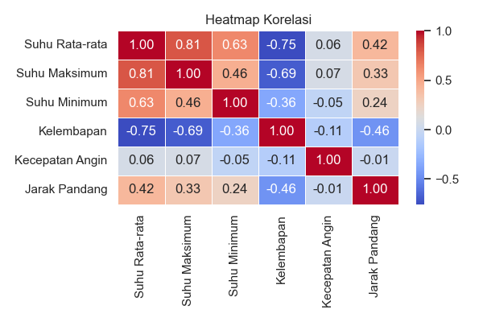
Interpretasi: Semua variabel suhu (Maksimum, Minimum, Rata-rata) memiliki hubungan korelasi linier positif yang amat kuat. Suhu memiliki korelasi negatif yang sedang dengan kelembapan. Kecepatan angin dan Jarak pandang tidak memiliki hubungan linier yang berarti dengan suhu udara (korelasi mendekati 0).

